Ulrich Klappert
Die Industrie hat Europa reich gemacht und Entindustrialisierung (Automobilindustrie)
Zusammenfassung
Das Thema behandelt eine Vielzahl von Aspekten hoher geschichtlicher, aktueller und zukünftiger Relevanz. Veränderungen in der industriellen Landschaft Europas entfalten, durch ihre große sozioökonomische Tragweite, in der Lebenswelt der SchülerInnen zumindest mittelbar eine Wirkung. Im Rahmen einer Schulstunde wird es nicht möglich sein all die Zusammenhänge, Sachverhalte und Einflusssphären zu beleuchten. Die Unterrichtseinheit sollte sich, um Alterskonformität zu gewährleisten, im Wesentlichen mit drei Themenschwerpunkten auseinandersetzten.
Der erste Schwerpunkt behandelt die wohlfahrtssteigernde Wirkung durch die industrielle Produktion. Dabei wird sowohl die Seite der privaten, als auch die der öffentlichen Haushalte respektive der ArbeitnehmerInnen und der Kommunen, sowie größerer Gebietskörperschaften bis hin zur Ebene des Nationalstaates beleuchtet. Zentrale Begriffe sind dabei die Produktivitätssteigerung, Terms of Trade und der Beschäftigungseffekt. Die ersten beiden werden von den SchülerInnen selbst, nach mehreren hinführenden Arbeitsschritten, konzeptualisiert. Das neue Konzeptwissen wird in einem weiteren Schritt, mit Hilfe eines Diagramms, auch gleich angewendet.
Der zweite Schwerpunkt betrifft die ökonomischen, politischen und sozialen Konsequenzen einer fortschreitenden Entindustrialisierung. Die Auswirkungen auf Regionen, Kommunen und Einzelpersonen werden untersucht und beurteilt. Bei der Betrachtung der gesellschaftlichen Folgen und des Arbeitsmarktes kommt das bereits, in vorangegangenen Unterrichtseinheiten, kennengelernte Markt- bzw. Angebots- und Nachfragekonzept zur Anwendung. Die SchülerInnen werden mit ebendiesen, Veränderungen der Lohn- und Beschäftigungssituation beurteilen. Das bereits erarbeitete Konzept zum Produktivitätsfortschritt wird als Argumentationsbasis bei einem Vergleich von Lohnentwicklungen in Industriebranchen und in Dienstleistungsberufen niedriger Qualifikation herangezogen. Es wird dabei eine kritische Betrachtung des postindustriellen Paradigmas der Tertiärisierung erfolgen, in der sich die SchülerInnen mit der Verschiebung von, durch die Deindustrialisierung freigesetzten, Arbeitskräften in Diensteistungssektoren beschäftigen. Der Wegfall von Kommunalsteuer und Einkommenssteuer, sowie der erhöhte Bedarf an staatlichen Zuwendungen, für von Arbeitslosigkeit betroffene Personen, werden beleuchtet werden. Dabei werden Überlegungen zu Zusammenhängen des Wirtschaftskreislaufes und zu kommunalen Budgets aufgegriffen. Die Vorarbeit dafür wurde bereits in Unterrichtseinheiten zu Industriebetrieben und zum Wirtschaftskreislauf, mitunter in vorangegangenen Jahrgangsstufen, erledigt.
Der dritte Fokus liegt auf den, für die Industrie bedeutenden Standortfaktoren. Bei der Bearbeitung dieses Themas werden insbesondere die Stärken und Schwächen Österreichs betrachtet. Die SchülerInnen bearbeiten die Bereiche Arbeitskräfte, staatliche Hilfen und Abgaben, Flächenbedarf, Energie, Zulieferer, Markt, Umwelt, behördliche Richtlinien, Verkehrs- und Kommunikationsnetz sowie die Flächenverfügbarkeit. Es wird dabei zu einem Vergleich des heimischen mit anderen europäischen und außereuropäischen Standorten kommen. Verlagerungsbewegungen von bestimmten Industriebranchen sollen mit Bezug auf die westeuropäische Standortfaktorenkonfiguration erklärt und Gegenmaßnahmen diskutiert werden. Darauf aufbauend, wird eine Beurteilung der Konkurrenzstärke des Industriestandortes Österreich erfolgen. Die Lernenden haben dadurch mitunter die Möglichkeit, Schlüsse auf ihre eigene Lebenswelt zu ziehen. Die Bedeutung einer profunden Ausbildung wird insbesondere bei der Beleuchtung des Faktors Arbeitskraft deutlich.
Die Unterrichtseinheit hebt die entscheidende Bedeutung der Industrie als Faktor des heutigen gesellschaftlichen Wohlstandes Westeuropas hervor. Als maßgebliche Basis wird dabei der immense Produktivitätsfortschritt in der industriellen Produktion der vergangen zwei Jahrhunderte erachtet. Die ungleiche geopolitische und sozioökonomische Bedeutungsverteilung einzelner Nationalstaaten wird als Resultat verschiedener, länderspezifischer Industrialisierungsprozesse betrachtet. Es wird somit von der Vorstellung Abstand genommen, dass der Reichtum Europas die Armut anderer Regionen als Bedingung hätte respektive primär auf dieser basiert. Gleichzeitig wird dadurch eine Übersicht über die sozioökonomische Lage Europas in der Welt geschaffen. Insbesondere bei der Auseinandersetzung mit den, für eine Industrieansiedelung bedeutenden, Standortfaktoren können sich die Lernenden einem volks- und betriebswirtschaftlichen Zentralthema annähern. Selbiges erfolgt bei einer kritischen Beleuchtung des fortschreitenden Entindustrialisierungsprozesses mit der damit einhergehenden Freisetzung von Arbeitskräften und der Bedeutungszunahme des, mitunter niedrig bezahlten, tertiären Sektors.
Den Lehrplanzielen zum gemeinsamen Europa und zu den Zentren und Peripherien in der Weltwirtschaft der vierten Klasse Unterstufe wird in mehrerlei Hinsicht entsprochen. Es kommt zu einer Konzeptualisierung bedeutender ökonomischer Zusammenhänge. Die Analysekompetenz von aktuellen, in den Medien diskutierten Themen wird durch ebendiese, in der Unterrichtseinheit erarbeiteten Konzepte, verbessert. Durch die große Tragweite der behandelten Sachverhalte ist der Aspekt der Lebensweltnähe in jedem Fall gegeben.
Unterrichtsskizze
Schulstufe | 4. Klasse AHS-Unterstufe
Gegenstand | Geographie und Wirtschaftskunde
Lehrplanbezug | - Gemeinsames Europa – vielfältiges Europa: Die Vielfalt Europas – Landschaft, Kultur, Bevölkerung und Wirtschaft– erfassen. … Erkennen, dass manche Gegenwarts- und Zukunftsprobleme nur überregional zu lösen sind, um damit die Bereitschaft zur Auseinandersetzung mit gesamteuropäischen Fragen zu fördern.  - Zentren und Peripherien in der Weltwirtschaft: Die Bedeutung ausgewählter Staaten und Regionen für Weltpolitik und Weltwirtschaft erkennen. Entwicklungsunterschiede zwischen Regionen wahrnehmen und Erklärungsansätze für deren Ursachen untersuchen. …
Lernziele | - Wohlstandssteigernde Effekte der industriellen Produktion nennen können.  - Entscheidende Standortfaktoren für die Industrieansiedelung nennen können.  - Stärken und Schwächen des Standortes Österreich vergleichen.  - Den Zusammenhang zwischen Produktivitätsfortschritt und Wohlstandsentwicklung kennen.  - Mit Hilfe des Konzepts der Terms of Trade Wohlfahrtssteigerung begründen.  - Entstehende ökonomische Disparitäten (Ungleichgewichte), bei unterschiedlicher Produktivitätsentwicklung, innerhalb eines Wirtschaftsraumes erklären können.  - Die Auswirkungen von Produktionsverlagerungen auf den Arbeitsmarkt und den Wert des Faktors Arbeit unter Anwendung des Konzepts der Preisbildung auf den Märkten diskutieren können.  - Die Auswirkungen von Produktionsverlagerungen auf die staatliche Budgetsituation und die soziale Stabilität analysieren können.  - Anhand eines Diagramms die Produktivitätsveränderungen, in der industriellen Produktion, darstellen und erklären können.  - Die Konkurrenzkraft Österreichs unter Bezugnahme auf Standortfaktoren bewerten.  - Die Auswirkungen der fortschreitenden Tertiärisierung der Wirtschaft bewerten können.  - Unter Anwendung des Konzepts der Produktivitätssteigerung die ökonomische Stellung Europas in der Welt bzw. einzelner Nationalstaaten innerhalb Europas bewerten können.  - Empfehlungen für Unternehmensansiedelungen in Österreich, aufgrund von standörtlichen Argumenten, geben können.
Dauer | Eine Unterrichtseinheit a 50´
Medien | Zeitungsartikel der Frankfurter Allgemeinen Zeitung, Arbeitsblätter mit Concept – Maps und einem Diagramm,
Konzeptwissen
In der Unterrichtseinheit werden zwei neue Konzepte entwickelt. Diese betreffen die wohlfahrtssteigernde Wirkung durch fortlaufende Produktivitätssteigerungen und die Vorstellung der Terms of Trade. Weiter kommt es zur Anwendung eines bereits erlernten Konzepts zur Preisbildung in einem marktwirtschaftlichen Rahmen.
Visualisierung einer Möglichkeit der Darstellung des Konzepts der wohlfahrtssteigernden Wirkung durch Produktivitätsfortschritte:
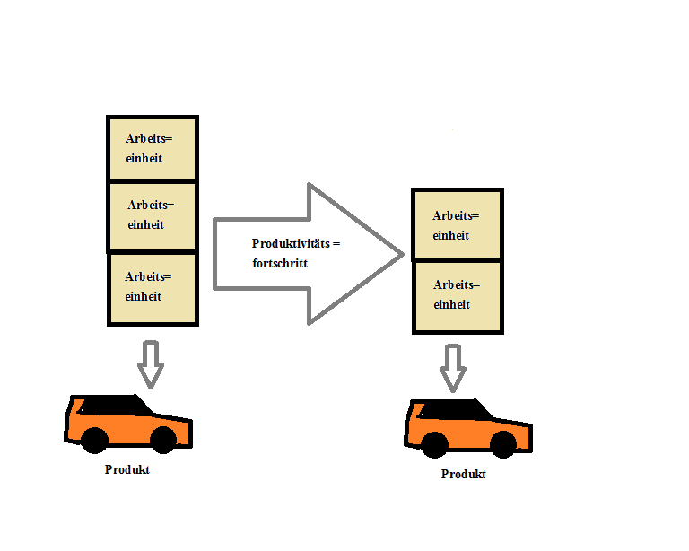
Abb.1 Concept Map zum Produktivitätsfortschritt (eigene Darstellung)
Es ist dies selbstverständlich lediglich eine Konzeptdarstellungsmöglichkeit. Alternativ könnte auch das Mehrprodukt bei gleichbleibenden Arbeitseinheiten dargestellt werden. In jedem Fall wird deutlich, dass bei gleichem Gesamtarbeitsaufkommen mehr produziert und in weiterer Folge auch mehr konsumiert werden kann. Es kommt folglich zu einer Wohlfahrtssteigerung.

Visualisierung einer Möglichkeit der Darstellung des Konzepts der Terms of Trade:
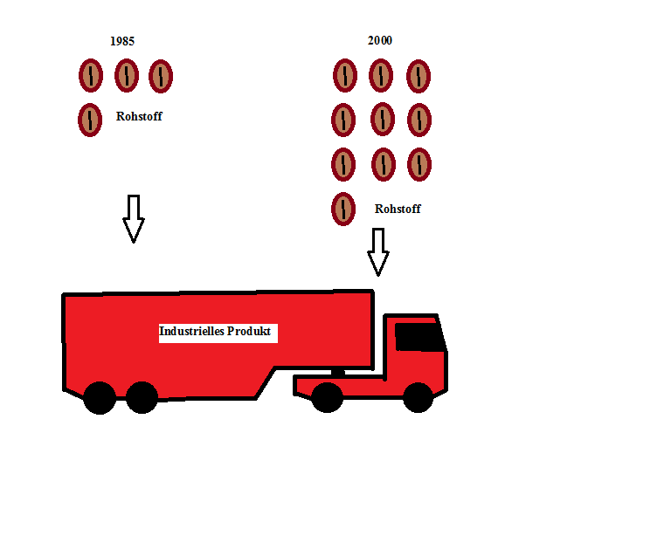
Abb.2 Terms of Trade (eigene Darstellung)
Das Konzept der Terms of Trade beschreibt das Austauschverhältnis zwischen Gütern der industriellen Produktion und Primärgütern. In den vergangenen Dekaden kam es dabei zu einer ungünstigen Entwicklung für jene, die sich auf die Primärgüterproduktion konzentriert hatten. Im Umkehrschluss hatte dies jedoch wohlfahrtssteigernde Effekte in den Ländern zur Folge die über industrielle Produktion verfügen. Eine normative respektive ethische Betrachtung dieses Sachverhalts sollte dabei, im Rahmen dieser Unterrichtseinheit, nicht im Vordergrund stehen.
Unterrichtsplanung / -ablauf
Der Unterrichtsablauf ist geprägt von einer ausgedehnten, selbständigen Arbeitsphase der Schüler/Innen. Gearbeitet wird überwiegend zu zweit, in der abschließenden Sequenz in Kleingruppen. Die Ergebnisse werden auf einem Arbeitsblatt gesichert und die Ergebnisse von Arbeitsauftrag 5 und 9 zusätzlich auf einem Plakat festgehalten. Die so entstandenen Plakate eignen sich zur Wiederholung in der Folgeeinheit, da sowohl ein wesentliches Konzept der Wohlfahrtssteigerung enthalten ist, als auch das Diskussionsergebnis zum Thema Standortfaktoren.
Zeit | Phase | L/L - S/S – Interaktion | Sozialform | Medien
5 | VB  LI | - Die Materialien nimmt die Lehrkraft bereits vor Unterrichtsbeginn in die Klasse mit.  - Lehrkraft erklärt den Arbeitsauftrag und die Sozialform |  | T oder B oder OHP
5- 15 | IM | - Die Schüler/Innen lesen den Artikel der Frankfurter Allgemeinen Zeitung unter Beachtung der Arbeitsaufträge 1 und 2. | EA | AB
15- 40 | AP LA | - Die Schülern/Innen bearbeiten die Arbeitsaufträge 1 bis 8.  - Lehrer/In gibt bei Bedarf Hinweise zur Bearbeitung und zum Inhalt. | PA | AB
40- 50 | AP | - Arbeitsauftrag 9 wird in Kleingruppen zu je 4-6 Personen bearbeitet und das Diskussionsergebnis auf einem Plakat und auf dem Arbeitsblatt festgehalten.  - Lehrkraft sammelt von jeder dieser Gruppen ein Arbeitsblatt zur Kontrolle ein. | GA | AB / PL

Phasen | Sozialform | Medien
VB= Vorbereitung | EA= Einzelarbeit | T= Tafel
IM= Themenimpulsgebung | GA= Gruppenarbeit | B= Beamer
AP= Arbeitsphase | PA= Partnerarbeit | OHP= Overhead - Projektor
LI= Lehrer/Inneninstruktion |  | PL= Plakat
LA= Lehrer/Innenassistenz |  | AB= Arbeitsblatt

Unterrichtsressourcen (inkl. Erwartungshorizont)
Siehe Datei im DIN A4 Format. (.docx Datei, ebenfalls auf community schule.at)
Literatur
Ruhkamp, C. (2012) Flächenbrand in Europas Autoindustrie. In: Frankfurter Allgemeine Zeitung 12.07.2012. http://www.faz.net/aktuell/wirtschaft/entlassungen-bei-peugeot-flaechenbrand-in-europas-autoindustrie-11818061.html

